 | 文 档 编 号 | 产品版本 | 密级
 | SJTU-RJ-2018-5-19-05 | V1.3 | 保密
 | 项目名称： 基于海量真实口令的智能口令管理系统 |  | 共12页

基于海量真实口令的智能口令管理系统项目数据库设计说明书
(仅供内部使用)

文 档 作 者： 王靖康 沙金锐 日期：2018/05/19
审 核 人 员： 崔泓睿 尹凯涛 日期：2018/05/19
批 准 人 员： 崔泓睿 日期：2018/05/19



Error: Reference source not found信息安全工程学院
版权所有 不得复制

目录

目录 2
摘要 3
版本历史 4
项目小组 4
1.引言 5
1.1编写目的 5
1.2背景 5
1.3定义 6
1.4参考资料 6
2．外部设计 7
2.1标识符的状态 7
2.2主要数据结构 7
2.3约定 8
2.4专门指导 8
2.5支持软件 8
3．结构设计 8
3.1概念结构设计 8
3.2逻辑结设计 9
3.3物理结构设计 10
4．运用设计 11
4.1数据字典设计 11
4.2安全保密设计 12

摘要
当今时代，科学技术日新月异。用户需要记住大量的账号和口令，比如网站账号，银行账户，社保卡等。出于安全方面的考虑，用户不会在所有的场合使用相同的账号和口令，为了让用户生成足够复杂足够安全的口令的同时又省去记忆的烦恼，口令管理器孕育而生。通过前期调研，我们发现现有的口令管理器只完成了口令管理以及简单的保存功能，通过在相同试验环境下，对现有的口令管理器进行模拟攻击，发现部分口令管理器存储口令的形式过于简单，且在云端均已明文对口令进行存储，此外我们发现现有的产品功能较为单一，不能实现与用户的交互。在当今的大数据时代，云计算由于成本低、资源利用率高等优势，得到了大规模的应用。但在云数据安全存储方面，依然面临着众多需要解决的问题，如以对云服务器的不信任为前提，加密数据成为必选项，在安全形势日益严峻的背景下，这些问题吸引了众多研究者的兴趣。
针对上述问题，本项目构建了基于海量真实数据的智能口令管理系统。本系统将实现对于用户口令进行本地与云端两重同步及管理，其中对于云端同步加密存储口令。本系统将通过对海量真实口令数据挖掘得到的口令特征对口令安全性进行评级，并通过不同层次级别的可视化，能够方便用户更好地了解口令关联、口令特征、个人信息泄露等实现安全威胁可视化，从而高效安全地管理口令，还能增加定时更新口令建议机制。

关键词: 口令管理 安全评级 数据挖掘 安全威胁可视化 云端同步 加密存储

版本历史
姓名 | 日期 | 更改内容 | 版本
王靖康 | 2018/5/19 | 创建文档 | V1.0
沙金锐 | 2018/5/19 | 审核、修改文档 | V1.1
崔泓睿 | 2018/5/19 | 审核、修改文档 | V1.2
尹凯涛 | 2018/5/19 | 审核、修改文档 | V1.3

项目小组
职务 | 姓名 | 学号 | 职责
组长 | 崔泓睿 | 515030910006 | 协调工作 编写代码 撰写文档
组员 | 王靖康 | 515030910059 | 编写代码 撰写文档
组员 | 尹凯涛 | 515080910013 | 编写代码 撰写文档
组员 | 沙金锐 | 515030910060 | 编写代码 撰写文档

1.引言

1.1编写目的
本设计说明书介绍了Keyvis系统的数据库设计的情况。通过数据库设计说明文档的编写，旨在帮助设计人员了解该系统的数据库的信息，包括数据库结构、基本表结构、属性项目格式、数据名称、格式，以便进行下一步的详细设计。
本设计说明书的对象为本项目的开发人员和管理人员，读者可通过此文档快速了解本项目的主要工作内容，明确本项目设计的特点与优势，以便进行进一步的决策。

1.2背景
软件名称：基于海量真实数据的智能口令管理系统
任务提出者：崔泓睿
项目来源：大型应用软件课程设计
开发单位：基于海量真实数据的智能口令管理系统小组
委托单位：上海交通大学网络空间安全学院
用户：对口令存储有需求的用户
项目与其他软件或其他系统的关系：
项目开发环境为Win7及以上的 系统，语言使用js。
数据库：KeePass数据库。
服务器：阿里云服务器。
本项目的软件相关开发环境：在建模阶段使用了Rational Rose进行UML建模，在编码阶段使用了webstrom实现代码的编写和调试。

1.3定义
SQL：Structured Query Language，结构化查询语言
NoSQL：Not Only SQL，非关系型数据库
KDB：Keypass DataBase，Keypass口令管理数据库

1.4参考资料
[1] R. Biddle, M. Mannan, P. van Oorschot, and T. Whalen. User study, analysis, and usable security of passwords based on digital objects. IEEE Transactions on Information Forensics and Security (TIFS), 6(3):970–979, Sept. 2011.
[2] Li Z W, He W, Akhawe D, Song D. The emperor’s new password manager: Security analysis of web-based password managers. In Proc. the 23rd USENIX Conf. Security Symp., August 2014, pp.465-479.
[3] Zhang Y Q, Monrose F, Reiter M K. The security of modern password expiration: An algorithmic framework and empirical analysis. In Proc. the 17th ACM Conf. Computer and Communications Security, October 2010, pp.176-186.
[4] G.S Liu, W.D Qiu, K.M and J.H Li, “Password Vulnerability Assessment and Recovery Based on Rules Mined from Large-Scale Real Data” Chinese Journal of Computers, vol. 36, no. 5, pp. 947-956, 2015.
[5] Ma, J., Yang, W., Luo, M. and Li, N. A study of probabilistic password models. In Proc. IEEE Symp. Security & Privacy, 2015.

2．外部设计

2.1标识符的状态
基本表 | 标识名称 | 说明 | 外码约束
EntryList | Id | 条目标识，作为EntryList表的主码，唯一标识一个口令条目
EntryList | User | 用户名称
EntryList | Password | 口令密码
EntryList | Website | 账户网页IP地址/域名
EntryList | Notes | 备注信息
EntryList | Tags | 条目标签信息 | TagList外码
EntryList | GroupID | 所属组群标识 | GroupList外码
EntryList | Created | 创建条目时间
EntryList | Updated | 更新条目时间
EntryList | Group | 组群分类信息
EntryList | History | 历史记录
EntryList | Expires | 口令过期时间
GroupList | GroupID | 条目标识，作为GroupList表的主码，唯一标识一个分类组群
GroupList | GroupName | 群组名称
GroupList | Created | 创建组群时间
GroupList | Updated | 更新组群时间
GroupList | Counts | 组群记录条数
TagList | TagID | 标签标识，作为TagList表的主码，唯一标识一个标签
TagList | TagName | 标签名称
TagList | Created | 创建标签时间
TagList | Updated | 更新标签时间
TagList | Counts | 标签记录条数
EncryptList | Methods | 加密算法类型
 | Key | 数据库口令密码

2.2主要数据结构
数据结构 | 编辑数据库1.0 | 编辑Entry 1.0 | 编辑Group 1.0 | 编辑Tag 1.0
EntryList |  | √ | √ | √
GroupList |  | √ | √
TagList |  | √ |  | √
EncryptList | √ | √ | √ | √

2.3约定
相关表名、字段名、的英文简写约定：
（1）所有命名均由英文单词或英文单词缩写构成
（2）同一变量名或以驼峰命名法命名，或通过下划线连接各英文单词
（3）所有变量名以小写字母开头

2.4专门指导
本项目使用KeyPass创立的KDBX本地数据库进行管理（最新版KDBX 4.0），默认打卡口令为keyvis，专业人员可以通过Keyvis软件打开测试数据库，也可自行解密数据库后安装KDBX格式（https://keepass.info/help/kb/kdbx_4.html）进行解析，引入本项目要使用的数据库，并对其进行管理和操作。

2.5支持软件
软件 | 版本号 | 功能
Node.js
PHP | PHP 7.0.15-0ubuntu0.16.04.4 | 后端服务器解析引擎
Apache | Apache/2.4.18 (Ubuntu) | 后端Web服务器

3．结构设计

3.1概念结构设计
基本表 | 标识名称 | 说明 | 类型 | 值域 | 备注
EntryList | Id | 条目标识，作为EntryList表的主码，唯一标识一个口令条目 | Int | 4 | 自动生成
EntryList | User | 用户名称 | string | 100 | 空字符串
EntryList | Password | 口令密码 | string | 100 | 空字符串
EntryList | Website | 账户网页IP地址/域名 | string | 200 | 空字符串
EntryList | Notes | 备注信息 | string | 500 | 空字符串
EntryList | TagID | 条目标签信息 | int | 4 | 空字符串
EntryList | GroupID | 所属组群标识 | int | 4 | 空字符串
EntryList | Created | 创建条目时间 | datetime | 8 | time.time()
EntryList | Updated | 更新条目时间 | datetime | 8 | time.time()
EntryList | Group | 组群分类名称 | string | 100 | 空字符串
EntryList | History | 历史记录 | String | 500 | 空字符串
EntryList | Expires | 口令过期时间 | datetime | 8 | null
GroupList | GroupID | 条目标识，作为GroupList表的主码，唯一标识一个分类组群 | Int | 4 | 自动生成
GroupList | GroupName | 群组名称 | string | 100 | 空字符串
GroupList | Created | 创建组群时间 | datetime | 8 | time.time()
GroupList | Updated | 更新组群时间 | datetime | 8 | time.time()
GroupList | Counts | 组群记录条数 | int | 200 | 0
TagList | TagID | 标签标识，作为TagList表的主码，唯一标识一个标签 | int | 4 | 自动生成
TagList | TagName | 标签名称 | string | 100 | 空字符串
TagList | Created | 创建标签时间 | datetime | 8 | time.time()
TagList | Updated | 更新标签时间 | datetime | 8 | time.time()
TagList | Counts | 标签记录条数 | int | 4 | 0
EncryptList | Methods | 加密算法类型 | string | 50 | “AES”
EncryptList | Key | 数据库口令密码 | string | 100 | “Password”
注：备注内容为数据库创建时默认值。

3.2逻辑结构设计
表名 | 实体 | 联系
EntryList | 口令信息表 | EntryList → GroupList/TagList
GroupList | 群组信息表 | GroupList (1) ←--→ (n) EntryList
TagList | 标签信息表 | TagList (n) ←--→(n) EntryList
EncryptList | 加密信息表 | ----

数据库设计的E-R图如下图所示：
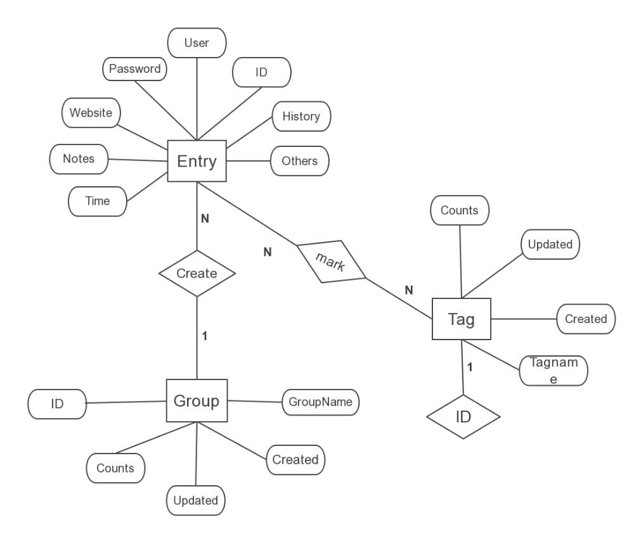

3.3物理结构设计
数据结构 | 含义 | 属性与类型
Entry | 口令表项 | 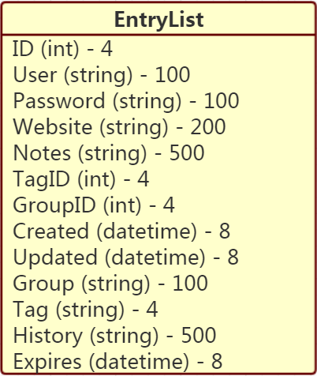
Tag | 标签信息 | 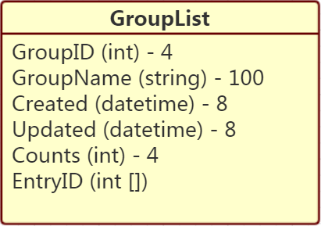
Group | 组群信息 | 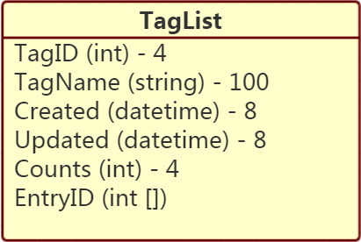
Encrypt | 数据库加密信息 | 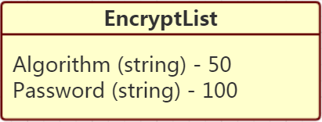

4．运用设计

4.1数据字典设计
名字：Entry
描述：用户口令记录项
定义：Entry = 用户 + 口令 + 网站 + 备注 + 标签 + 组群 + 时间 + 历史记录
位置：存储在本地数据库中，出现在编辑口令记录项界面中
名字：时间
描述：Entry中的时间控制信息
定义：时间 = 创建时间 + 更新时间 + 过期时间
位置：存储在本地数据库中，出现在编辑口令记录项界面中

名字：标签
描述：Entry所拥有的标签
定义：标签 = 包含Entry ID + 创建时间 + 过期时间 + Entry数目
位置：存储在数据库服务器中，显示在左栏Menu界面中
名字：组群
描述：Entry所归属的组群
定义：组群 = 包含Entry ID + 创建时间 + 过期时间 + Entry数目
位置：存储在数据库服务器中，显示在左栏Menu界面中

4.2安全保密设计
存储安全：
本系统使用的Keyvis所使用的KDBX数据库全部以密文方式进行存储，且可以在系统中指定数据库加密方式（算法），支持twofish以及AES加密。数据库文件内容不可读，从而在一定程度上保证了口令项目（Entry）的机密性。同时，在设计时引入了定期提醒更新数据库口令机制，以及定期自动上锁功能（5分钟未读则自动将数据库加密），在一定程度上防止了第三方的暴力破解以及在线攻击等隐患，使得数据库数据的存储更加安全，从而使系统达到了更高的安全级别。
权限设置：
由于本系统为单机应用，故未针对不同用户设定特定的数据库/表权限。仅有获知KDBX口令的用户才可享有数据库的绝对访问权限。

